Комунальний заклад Тернопільської міської ради «Станція юних техніків»

План-конспект

відкритого заняття на тему:

«Об'ємні вироби з природних матеріалів. Виготовлення
фігурок тварин, звірів, птахів»

Підготувала керівник гуртка
початкового технічного
моделювання і орігамі
Стандрет Галина Несторівна

Тернопіль – 2013
Тема заняття: Об'ємні вироби з природних матеріалів. Виготовлення фігурок тварин, звірів, птахів.
Мета: ознайомити учнів з особливостями використання природних матеріалів для створення різних об'ємних виробів; навчити виготовляти вироби з природного матеріалу, використовуючи шипове з'єднання деталей; розвивати просторову уяву, ініціативу, творчість; виховувати інтерес до праці народних умільців, естетичний смак.
Обладнання: демонстраційний матеріал — зразки виробів із природного матеріалу, виготовлених народними умільцями, або ілюстрації із зображенням зразків, зразки учнівських виробів; для індивідуального користування — соснові та ялинові шишки, каштани, жолуді із шапочками, горіхи, сухі гілочки, коріння, кора, пір'я, крилатки ясена та клена, засушене листя, ножиці, ніж, шило, клей ПВА, пензлик.
ХІД ЗАНЯТТЯ
I. ОРГАНІЗАЦІЙНИЙ МОМЕНТ
Керівник гуртка перевіряє наявність в учнів необхідних природних матеріалів та інструментів. Повторює з дітьми правила техніки безпеки.
Вже дзвіночок пролунав —
Працювати час настав.
Тож і ви часу не гайте,
Працювати починайте
II. АКТУАЛІЗАЦІЯ ОПОРНИХ ЗНАНЬ УЧНІВ
- Із яким матеріалом працювали на попередньому занятті?
- Які матеріали, крім соломи, використовуються для виготовлення виробів?
- Коли збирають ці матеріали?
- Як необхідно зберігати природні матеріали?
III. ПОВІДОМЛЕННЯ ТЕМИ ТА МЕТИ ЗАНЯТТЯ
Сьогодні ми продовжимо роботу з природним матеріалом. Але на відміну від попереднього заняття будемо працювати з об'ємним природним матеріалом: шишками, жолудями, каштанами, горіхами. Створимо фігурки тварин, звірів, птахів.
IV. ВИКЛАД НОВОГО МАТЕРІАЛУ
Неповторно прекрасна природа України. У якому б її куточку ми не були (у Карпатах, Криму, на Волині, Поділлі, Поліссі чи Придніпров'ї), нам завжди здається: такої краси ми ще не бачили! І скрізь природа дарує нам безліч цікавих хвилюючих вражень.
Природа красива в будь-яку пору року: взимку й навесні, влітку, восени.
Золота красуня — осінь-чарівниця!
По землі ступає, золотом іскриться,
В жовте і червоне листячко фарбує,
І картини дивні, чарівні малює!
Небо синє-синє, листя кольорове,
А яке довкілля радісне, чудове!
А які жоржини, наче сонця квіти!
Світ наш неповторний, гарний, розмаїтий!
Уявімо, що ми в осінньому лісі. Погляньте уважно навколо. Ось під деревом лежить химерна гілка, що нагадує скарлючені пальці Баби-яги, он сучок, схожий на голову дракона із роззявленою пащею, а он сухий трухлявий пеньок, що нагадує нам казкового лісовика.
Природа ніколи не повторюється у своїх витворах, вона створює тисячі й тисячі «заготовок» для дерев'яних скульптур, наче закликаючи вас віднайти їх і довести до досконалості. Але для цього крім терпіння необхідна ще й спостережливість.
Ви можете побачити, як до дерева міцно «присмоктався» гриб-трутовик. Не обминайте його, а обережно зріжте, щоб не пошкодити дерево, з якого він висмоктує соки. На землі, під деревами і кущами, ви знайдете ще чимало дарів природи: соснові та ялинові шишки, жолуді, лісові та волоські горіхи, каштани, насіння ясена та клена тощо. Із них можна виготовити різні вироби: фігурки людей, звірів або птахів, композиції, що відтворюють певні явища, події, ситуації. (Демонстрація.) Вироби з таких матеріалів прийнято називати лісовою мініатюрою.
Природні матеріали збирають у лісі, парках, скверах, полях, на луках. При цьому необхідно дотримуватися певних правил поводження на природі. Не можна зрізати або ламати живі гілки, зривати листя. Не можна зривати чи збивати плоди дерев (шишки, жолуді, каштани, горіхи тощо). їх необхідно збирати після повного дозрівання. Для роботи збирають лише те, що само відмерло і впало на землю. Любіть природу, бережіть її, милуйтеся її красою!
Все на землі потрібно берегти:
І птаха, й звіра, і оту травинку.
Не чванься тим, що цар природи ти,
Бо врешті ти - лише її частинка.
V. АНАЛІЗ ЗРАЗКА ВИРОБУ
Уважно подивіться ось на ці вироби. (Демонстрація.)
- Із чого вони виготовлені?
- Який природний матеріал використано?
- Який із природних матеріалів має характерні ознаки звірів, птахів чи їх окремих частин?
- Як з'єднані між собою окремі частини фігурок?
- Який матеріал для цього використано?
Так, ці дивовижні витвори виготовлені з природного матеріалу: шишок сосни та ялини, жолудів із шапочками, каштанів, лісового та волоського горіхів. У деяких виробах використано поєднання цих матеріалів. Крім того, використано гілочки різної форми, що нагадують зігнуті в колінах лапи, шию тощо. При виготовлені крил і хвоста птахів використано пір'я, засушене листя, а також крилатки ясена та клена.
Усі деталі з'єднуються шиповим з'єднанням. Для цього на деталях із гілочок ножем застругують шипи, а в каштані чи шишці шилом проколюють отвори. Шипи вставляють в отвори, попередньо змазавши їх клеєм. Таке з'єднання є міцним й довговічним.
VІ. Інструктаж з техніки безпеки.
Правила безпечної роботи з шилом та ножем.
1. Ніж тримай без зусиль, але міцно, щоб під час роботи рука не сповзла на лезо.
2. Користуйся ножем із заокругленим кінцем.
3. При струганні деревини руку тримай нижче леза. Різати ножем необхідно лише в напрямку від себе.
4. Не працюй тупим та несправним ножем.
5. При роботі з шилом тримай предмет, що розколюєш, на підкладній дошці.
6. Проколюючи отвір, будь обережним, не застосовуй зайвих зусиль, і
7. Слідкуй за тим, щоб шило було міцно насаджене на ручку із запобіжним кільцем.
8. Не використовуй шило не за призначенням.
VІІ. ПРАКТИЧНА РОБОТА
Виготовлення фігурок тварин, звірів, птахів виконується в такій послідовності:
- Визначте виріб, який будете виготовляти.
- Виконайте його графічне зображення на папері.
- Доберіть із наявних природних матеріалів той, який найбільш схожий на графічне зображення виробу.
4. Доберіть допоміжний матеріал (гілочки, листя, шапки жолудів, пір'я, насіння клена чи ясена). Виготовте з них необхідні деталі.
5. Визначте місця з'єднання окремих деталей. Обережно проколіть отвори шилом. Якщо шип не входить в отвір, останній необхідно розширити. Для цього шило необхідно повернути в ньому кілька разів.
6. Змажте шипи деталей клеєм ПВА, вставте їх в отвори. Дайте клею висохнути.
7. Оформіть вироби відповідно до обраного вами зразка. Закріпіть на підставці.
Учні виготовляють вироби за власним бажанням. Під час виконання практичної роботи керівник гуртка допомагає підібрати об'ємний природний матеріал у відповідності до задуму учня. Гуртківці виготовляють із гілочок допоміжні деталі.
Проводиться фізкультхвилинка. Гуртківці з'єднують деталі виробу, надають фігурці характерних ознак. Керівник гуртка слідкує за правильним виконанням прийомів роботи, дотриманням правил техніки безпеки. Заохочує старанність учнів, бажання виконати роботу якісно й гарно.
VIII. ПІДВЕДЕННЯ ПІДСУМКІВ ЗАНЯТТЯ
Керівник разом з вихованцями обговорює вироби, визначає найбільш удалі, оцінює якість виконаної роботи. Проводиться відбір кращих робіт для виставки. Кращі роботи залишаються на виставці.
IX. ПРИБИРАННЯ РОБОЧИХ МІСЦЬ
X. ДОМАШНЄ ЗАВДАННЯ На наступне заняття ви маєте принести кукурудзяне листя або солому, нитки в'язальні «ірис» або «кроше», ножиці, кольоровий папір, фломастери, клей, пензлик для клею.
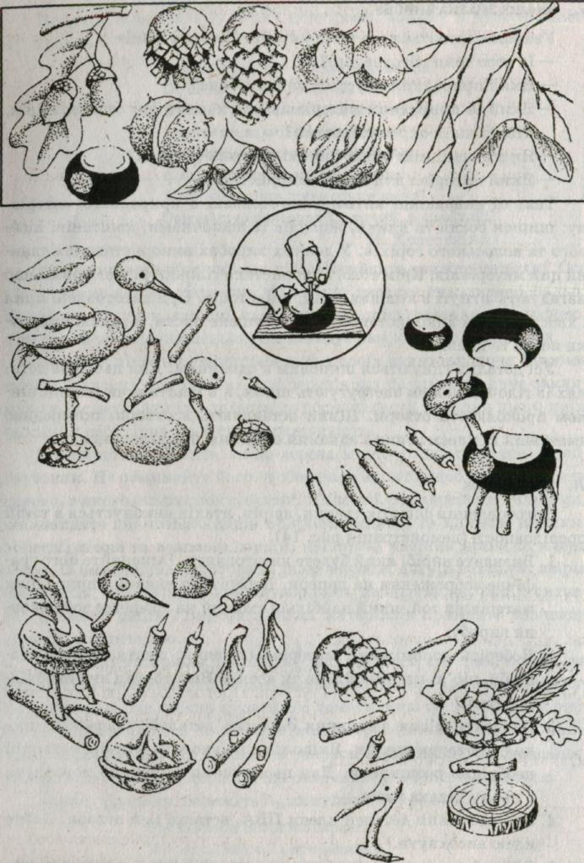
Об'ємні вироби з природних матеріалів

